(Foto: Mark Surridge)

„The Loop“ Stadiontour: Ed Sheeran vertraut auf Spectera von Sennheiser
Monitoringenieur und HF-Techniker Dave White testet das bidirektionale Breitband-Drahtlossystem derzeit unter anspruchsvollen Live-Bedingungen

Wedemark, 10. Juni 2026 - Die mit Spannung erwartete „The Loop“-Tour von Ed Sheeran hat bereits Fans aus Neuseeland und Australien begeistert. Für das laufende Jahr stehen viele weitere Stadionkonzernte in Südamerika und den Vereinigten Staaten auf dem Programm. Immer dabei ist das bidirektionale Breitband-Drahtlossystem Spectera von Sennheiser, das bei Shows dieser Größenordnung sein gesamtes Potenzial zur Entfaltung bringt. Laut Monitoringenieur und HF-Techniker Dave White verkürzt es die Einrichtungszeit für die Funktechnik erheblich. Außerdem löst es zentrale Herausforderungen im Arbeitsablauf und sorgt für eine allgemeine Verbesserung der Audioqualität.

Sennheiser liefert die nächste Generation der Audiotechnik
White arbeitet seit 2014 mit Sheeran zusammen und ist mit Sennheiser-Lösungen bestens vertraut. Zu Beginn seiner Karriere habe Ed nur mit seinen Gitarren und einem Loop-Pedal auf der Bühne gestanden – doch je erfolgreicher der britische Künstler wurde, desto größer wurden auch die Ansprüche an die Band, die ebenfalls mit jedem Jahr wuchs. White benötigte mehr Audiokanäle und mehr Funkgeräte.

Ed Sheerans „The Loop“-Tour startete am 16. Januar 2026 in Auckland. Es folgten mehrere Stadionkonzerte in Australien.  (Foto: Mark Surridge) | 

„In den vergangenen zwölfJahren haben uns schon einige Generation von Sennheiser Produkten begleitet“, erinnert sich White. „Wir versuchen stets, auf dem neuesten Stand zu bleiben, um die bestmögliche Klangqualität zu erzielen. Hierfür setzen wir immer wieder auch neue Geräte ein. Im Laufe der Jahre sind wir so von der Sennheiser 2000er-Serie zur Digital 9000er-Serie gelangt, bevor wir zur ‚Mathematics‘-Tour auf die Digital 6000er-Serie umgestiegen sind.“

Jeder Wechsel habe eine spürbare Verbesserung der Klangqualität mit sich gebracht, wobei sich kleinere Taschensender wie der SK 6012 ebenfalls als vorteilhaft erwiesen haben, „Ich liebe kleine und kompakte Taschensender. Ich will die Technik nicht sehen. Ich will nur, dass sie funktioniert“, fährt White fort. „Bei den Stadion-Konzerten haben wir die winzigen Mikro-Beltpacks zusammen mit dem SKM 6000 eingesetzt und das Ergebnis konnte sich wirklich sehen lassen. Es war intiuitv und skalierbar. Jeweils 16 Kanäle der Digital 6000- und 16 Kanäle der IEM-Serie 200 haben die Basis für die ‚Mathematics‘-Tour gelegt. Für die Fly-Pack-Shows sind wir dann immer auf jeweils vier Kanäle heruntergegangen.“

Der Monitoringenieur und HF-Techniker Dave White arbeitet seit 2014 mit Ed Sheeran zusammen. Für die aktuelle Tour setzt er auf Spectera. Das weltweit erste bidirektionale Breitband-Drahtlossystem bildet das Herzstück des kontinuierlich wachsenden Audio-Setups.

(Foto: Mark Surridge)

Als White zum ersten Mal von Spectera hörte, war er sofort begeistert: Endlich schien es ein Produkt zu geben, das nicht nur zur Reduktion der auf der Bühne benötigten Sender und Empfänger beitragen würde – auch die Probleme beim Bühnenwechsel der Künstler*innen würde sich lösen. Keine holprigen Übergänge mehr beim Betreten und Verlassen des Empfangsbereichs. Das Versprechen eines serienmäßigen Produkts, das genau das leisten konnte, wonach er suchte, war zu verlockend – und so konnte White den Release des Systems kaum noch erwarten.

Eine Show, zwei Bühnen – und ein System, das genau darauf zugeschnitten ist
„Wir hatten erste Einblicke in das Bühnenprogramm erhalten und ich wusste sofort, dass sich Spectera perfekt für ‚The Loop‘ eignen würde“, sagt er. „Wir decken einen so großen Bereich ab: Ed steht erst auf der Hauptbühne und wechselt dann nahtlos zur B-Bühne. Wenn wir das mit herkömmlichen analogen IEMs versucht hätten, wäre das ein ziemlich kompliziertes Unterfangen gewesen. Mit vielen Umschaltungen und übersteuerten Verstärkern, um überhaupt eine flächendeckende Übertragung zu gewährleisten. Das ist machbar, allerdings ist Spectera auf genau diesen Fall zugeschitten. Ich bin mir ziemlich sicher, dass es für das Team von Sennheiser sehr nervenaufreibend war, Ed und uns Spectera zur Verfügung zu stellen, bevor es überhaupt auf den Markt kam. Ich selbst war überzeugt, dass es gut wird, weil man bei Sennheiser genau weiß, was man tut.“

Während der „The Loop“-Tour begleitet Spectera Ed Sheeran von der Haupt- bis auf die B-Bühne, ganz ohne holprige Übergänge.

(Foto: Mark Surridge)

Dank der Zuverlässigkeit und Qualität von Sennheiser konnte sich White auf die Feinabstimmung seines Setups konzentrieren. Gleichzeitig beschäftigt er sich kontinuierlich mit neuen Technologien, um sicherzustellen, dass das Team stets über die besten Werkzeuge für seine Arbeit verfügt. Sofern kein konkretes Problem vorliegt, das Whites sofortige Aufmerksamkeit erfordert, wechselt er während einer Tournee jedoch nie die Ausrüstung. Aus diesem Grund erfolgte der Umstieg auf Spectera erst zu Beginn dieses Jahres.

Eine Verbesserung, die von allen zu hören war
„Die Integration einer neuen Technologie, insbesondere einer so neuen, erfordert umfangreiche Tests. Für den Umstieg auf Spectera haben wir daher viel Zeit damit verbracht, IEMs zu vergleichen und das System für die Handsender und Gitarren-Packs abzustimmen“, fährt White fort. „Der große Unterschied bei Spectera ist, dass der Dynamikbereich und die Lautstärkereaktion auf dem Papier zwar gleich sein sollten, dies aber nicht der Fall ist. Man hört deutlich mehr Tiefe im Dynamikbereich. Ed scheint mit der Technologie zufrieden zu sein, der Übergang verlief nahtlos. Auch die Techniker*innen sind zufrieden und sagten: ‚Wir können jetzt tatsächlich Dinge hören.‘ Spectera erzeugt definitiv eine Tiefe und Klarheit, die wir so vorher nicht kannten.“

Der Umstieg auf Spectera war mit umfangreichen Tests wie detaillierten IEM-Vergleichen und einer sorgfältigen Systemabstimmung für Handmikrofone und Gitarren-Sets verbunden.  (Foto: Mark Surridge) | 

White merkt an, dass Beta-Tests eines brandneuen Produkts innerhalb der Pro-Audio-Branche umstritten sind. „Manche Toningenieur*innen wie ich lieben es, die neueste Technologie einzusetzen. Andere hingegen ziehen es vor, abzuwarten, bis alle Tests durchgeführt wurden." Er betont, dass die Tests von Sennheiser alle Bereiche der für die Geräte erforderlichen Belastbarkeit abdecken, insbesondere bei persönlichen Geräten wie IEMs und Funksendern.

Perspektive vom FOH
Der Wechsel zu Spectera hat auch am FOH-Pult großen Eindruck hinterlassen. Dort sind klangliche Transparenz, ein großer Dynamikumfang und eine hohe Konsistenz entscheidend für eine Show, die fast ausschließlich auf Ed Sheerans Live-Gesang und der Gitarrenperformance beruht.

„Die Arbeit mit Spectera war bisher wirklich großartig“, sagt FOH-Tontechniker Simon Kemp. „Der Umstieg von 6000 auf Spectera hat zu einer echten akustischen Verbesserung geführt. Der Klang von Eds Gitarren ist noch transparenter geworden, und der Dynamikbereich hat ihm wirklich geholfen, von sehr leisen, sanften Songs zu lauten, kraftvollen Momenten überzugehen.“

Der FOH-Tontechniker Simon Kemp sagt, der Wechsel von Digital 6000 zu Spectera habe eine deutliche Klangverbesserung zur Folge gehabt. Die Gitarren von Ed klingen nun klarer, und der Dynamikumfang der gesamten Show habe sich deutlich erhöht.

(Foto: Mark Surridge)

Kemp hebt außerdem hervor, wie gut das System mit dem stark perkussiven Stil des Künstlers zurechtkommt. „Ed nutzt seine Gitarre für Schlagzeug- und Kick-Drum-ähnliche Beats. Das System meistert diese Aufgabe hervorragend und klingt dabei sehr transparent.“

Für Kemp ist Zuverlässigkeit genauso wichtig wie die Klangqualität. „Eds Show ist einzigartig und stellt spezifische Anforderungen an ein drahtloses System. Eine davon betrifft die Zuverlässigkeit, die selbst unter schwierigen Bedingungen im Freien gegeben sein muss“, sagt er. „Bisher hatten wir keine Probleme. Es gab schon Shows, bei denen das Wasser aus Gitarre und Mikrofon gelaufen ist und trotzdem gab es keine Probleme.“

 | Die Sennheiser MM 445-Kapsel eignet sich gut für Ed Sheerans Stimme. Bei Stadionkonzerten sorgt sie für eine klare, natürliche Übertragung des Gesangs.  (Foto: Mark Surridge)

Er ergänzt, dass bei einer Produktion dieser Art die Gesangskette besonders im Fokus stehe. „Wir verwenden die MM 445-Kapsel, die wirklich gut zu Eds Stimme passt. Bei der Show gibt es weder Playback noch Auto-Tune; es ist im Grunde ein Singer-Songwriter, der ganz allein in einem riesigen Stadion steht. Man kann sich hinter nichts verstecken. Ich bin daher sehr beeindruckt von der Klarheit, die das Mikrofon liefert – insbesondere in Kombination mit der vollständig digitalen Signalkette vom Sender bis hin zu den Lautsprechern. Im gesamten Stadion ist ein klarer, präsenter Gesang zu hören.“

Von sintflutartigen Regenfällen in Auckland und extremen Bedingungen an anderen Orten: Spectera hat seine Widerstandsfähigkeit in anspruchsvollen Live-Umgebungen unter Beweis gestellt – mit einer stabilen HF-Verbindung ohne Ausfälle bei Hand- oder Taschensendern.

(Foto: Mark Surridge)

Welthits im Regen, ohne dass die HF-Verbindung beeinträchtigt wird
In einem Punkt sind sich alle Techniker*innen einig: Wasser absorbiert HF-Energie. Der HF-Empfang kann deutlich nachlassen, wenn ein Bodypack Regen und Feuchtigkeit ausgesetzt ist. Solche extremen Bedingungen stellen eine echte Herausforderung dar, nicht nur wegen der Flüssigkeit, die eindringen und die Elektronik beschädigen kann, sondern auch, weil die Feuchtigkeit die Stärke des HF-Signals zwischen Sender und Empfänger empflindlich beeinträchtigen kann. White stellte fest, dass Spectera auch gegen diese Gefahr gewappnet ist: selbst bei starken Regenfällen in Auckland funktionierte das System einwandfrei.

„Die Sender haben sich als extrem widerstandsfähig erwiesen. Wir haben diese Tour in Auckland begonnen, und ich kann es nur so beschreiben: Der Regen hatte biblische Ausmaße; er hörte einfach nicht auf. Es ist das erste Mal, dass ich Ed in einem Regenmantel auftreten sah“, erinnert sich White. „Wir hatten überhaupt keine Ausfälle bei den Handsendern oder den Bodypacks. Fünf Gitarren fielen aufgrund des eindringenden Wassers aus, was durchaus nachvollziehbar war. Doch wir hatten keinerlei HF-Probleme. Es gibt kaum eine anspruchsvollere Umgebung als hier in Australien. In einem Moment herrschen Temperaturen von 40 bis 45 Grad, im nächsten regnet es in Strömen.“
Eine weitere Herausforderung für die HF-Verbindung stellen die im Bühnenbild integrierten LED-Videowände dar. Auch hier erweist sich die Widerstandsfähigkeit von Spectera als ausgezeichnet. Für die „The Loop“-Tour setzt White DAD-Antennen von Spectera in Verbindung mit Medienkonvertern ein, die die beste Verbindungsqualität gewährleisten.

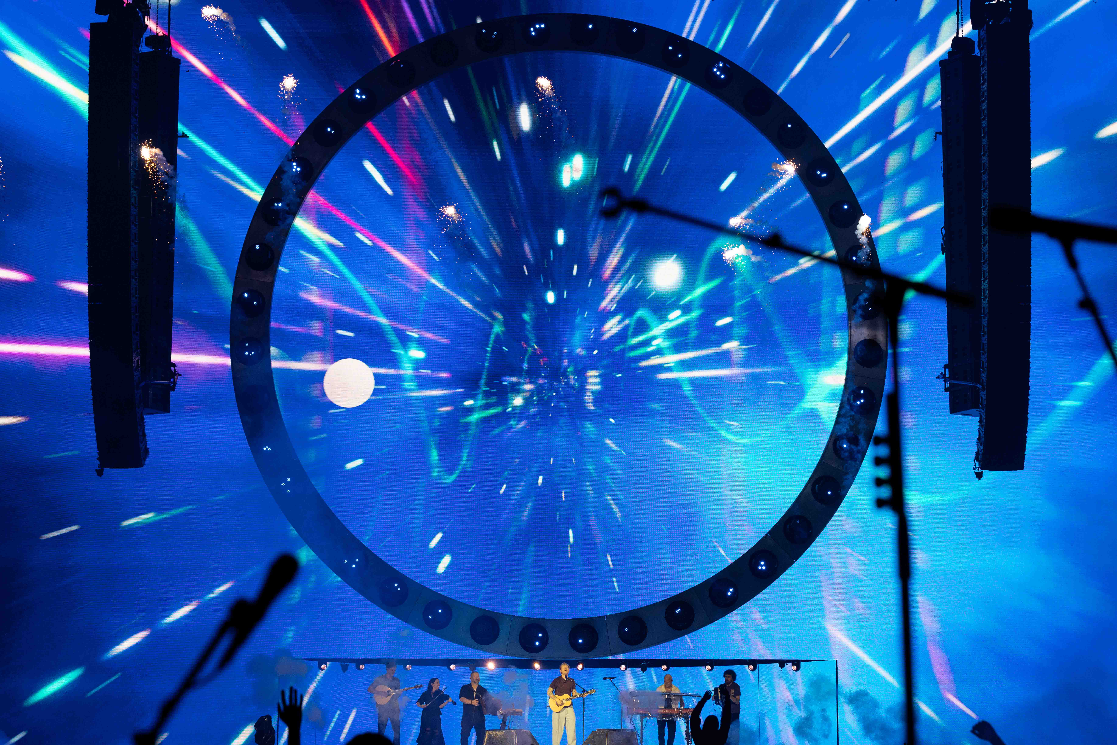 | Da große LED-Videowände eine zusätzliche Herausforderung für die Funkübertragung darstellen, setzt White auf die DAD-Antennen von Spectera in Verbindung mit Medienkonvertern.  (Foto: Mark Surridge)

Weniger Aufwand für die Koordination, mehr Zeit für die Feinabstimmung
„Wir setzen elf Antennen ein. Wir haben für jede Ressource jeweils eine Aufhängung auf der linken und auf der rechten Seite der Bühne sowie auf der B-Bühne“, erklärt White. „Außerdem verfügen wir über eine 50 mal 18 Meter große Videowand; eigentlich ist die gesamte Bühne ein einziger großer Videobildschirm. Wir haben eine Reihe von Antennen im hinteren Bühnenbereich installiert, um genau diesen Bereich vollständig abzudecken. So gut wie jeder Anschluss an einer Spectera-Einheit wird genutzt, wodurch wir eine nahtlose Übertragung vom Backstage-Bereich bis zur Mitte des Stadions gewährleisten können.

Bei der Einrichtung des Systems trug der Spectera-Workflow dazu bei, Whites Arbeitsaufwand zu minimieren. Die Software bietet Fernzugriff und virtuelle Konfiguration für Windows und Mac OS, während die 1U-Basisstation bis zu 32 gleichzeitige Ein- und Ausgänge sowie eine vollkommen flexible Konfiguration ermöglicht.

„Ich muss gestehen: Als ich diese Technologie zum ersten Mal testen durfte, hatte ich ein wenig das Gefühl, dass mein Wissen über HF-Koordination überholt sei“, lacht White. „Diese Innovation hat gezeigt, dass das Verständnis von Intermodulation und Frequenzzuordnung in Zukunft ein wenig überflüssig sein wird. Wenn man zum Beispiel 30 Kanäle in einem standardmäßigen Schmalbandsystem hat, müsste man jeden einzelnen berechnen und abstimmen. Bei Spectera wählt man eine Mittenfrequenz aus, und das System erledigt den Rest. Man muss sich keine Gedanken über Intermodulation machen oder darüber, wie man 30 Kanäle unterbringt – man sagt einfach: Dieser 6- oder 8-MHz-Block gehört mir. Ich glaube, das wird drahtlose Kommunikation für Menschen viel zugänglicher machen, die HF bisher eher skeptisch gegenüberstanden. Bei Standard-Schmalbandträgern kann viel passieren, und wenn man die zugrunde liegende Mathematik nicht versteht, kann man sehr leicht den Überblick verlieren. Mit Spectera wird die drahtlose Kommunikation massiv vereinfacht. Solange es einen freien Frequenzbereich gibt, ist alles in Ordnung.“

White gibt zu bedenken, dass Beta-Tests eines brandneuen Produkts in der Pro-Audio-Branche kontrovers diskutiert werden. Während viele Toningenieur*innen darauf brennen, die neueste Technologie zu nutzen, ziehen es andere vor, abzuwarten, bis alle Tests abgeschlossen sind.

(Foto: Mark Surridge)

Breitbandsysteme wie Spectera wurden entwickelt, um die Arbeitsbelastung von HF-Techniker*innen wie White drastisch zu reduzieren. Da der Druck auf den Funkbereich weiter zunimmt, liefert Sennheiser Lösungen, die nicht nur unter den zunehmend überlasteten HF-Bedingungen besser funktionieren. Sie vereinfachen auch den Arbeitsablauf. White muss dadurch weniger Zeit in die Koordination und Einrichtung investieren und kann sich auf die Feinabstimmung fokussieren.

„Wir betreiben für unsere Shows derzeit drei Spectera-Basisstationen über drei HF-Träger, von denen eine als vollständiges Backup dient“, erklärt White. „Ich muss lediglich drei Lücken von 6 oder 8 MHz im Frequenzspektrum finden. Früher hätte mich die Koordination eine halbe Stunde gekostet, aber jetzt brauche ich wahrscheinlich nur noch sieben Minuten, selbst wenn ich es langsam angehe. Das geht wirklich schnell!“
Mehr Flexibilität für komplexe Setups
White setzt Spectera für alle Gesangsmikrofone und Gitarren von Ed sowie die Mitglieder von Beoga ein. Die irische Folk-Band war an der Entstehung der Hits „Galway Girl“ und „Nancy Mulligan“ beteiligt und steht im Rahmen der Tournee mit Ed auf der Bühne. Spectera hat sich insbesondere für Eamon Murry, den Bodhrán-Spieler der Band, als nützlich erwiesen. Für ihn bietet das Spectera-Bodypack eine vollständig mobile Lösung – nicht nur für den akustischen Klang der Bodhrán, sondern auch für die gesampelten Sounds, die Snare- und Kick-Drum-Klänge hinter der Bühne erzeugen.

„Die Zusammenarbeit mit Beoga war interessant; sie sind keine gewöhnliche Rock- oder Popband. Sie haben zwei Akkordeons, eine Bouzouki, eine Geige, Keyboards und die Bodhrán“, erklärt White. „Eamon hat einen Snare-Trigger an seiner Bodhrán, der direkt von seinem Roland-Trigger in ein Spectera-Bodypack führt und dann an ein Trigger-Rack hinter der Bühne weitergeleitet wird, dort ein Sample generiert und wieder zurückkommt. Das Ganze machen wir dann auch mit dem Kick-Pedal, sodass er neben seiner Trommel sowohl Kick- als auch Snare-Trigger nutzen kann, dabei aber trotzdem fast vollständig mobil bleibt. Das Einzige, was er in die Hand nehmen muss, ist das Kick-Pedal. Der Sound von Beoga ist völlig anders. Spectera war wirklich praktisch, da die meisten Musiker*innen mindestens einen Instrumentenausgang und einen IEM-Eingang verwenden. Da es sich bei Spectera um einen Transceiver handelt, kommen wir etwa mit der Hälfte an Bodypacks aus, die wir normalerweise bei jedem anderen System benötigen würden.“

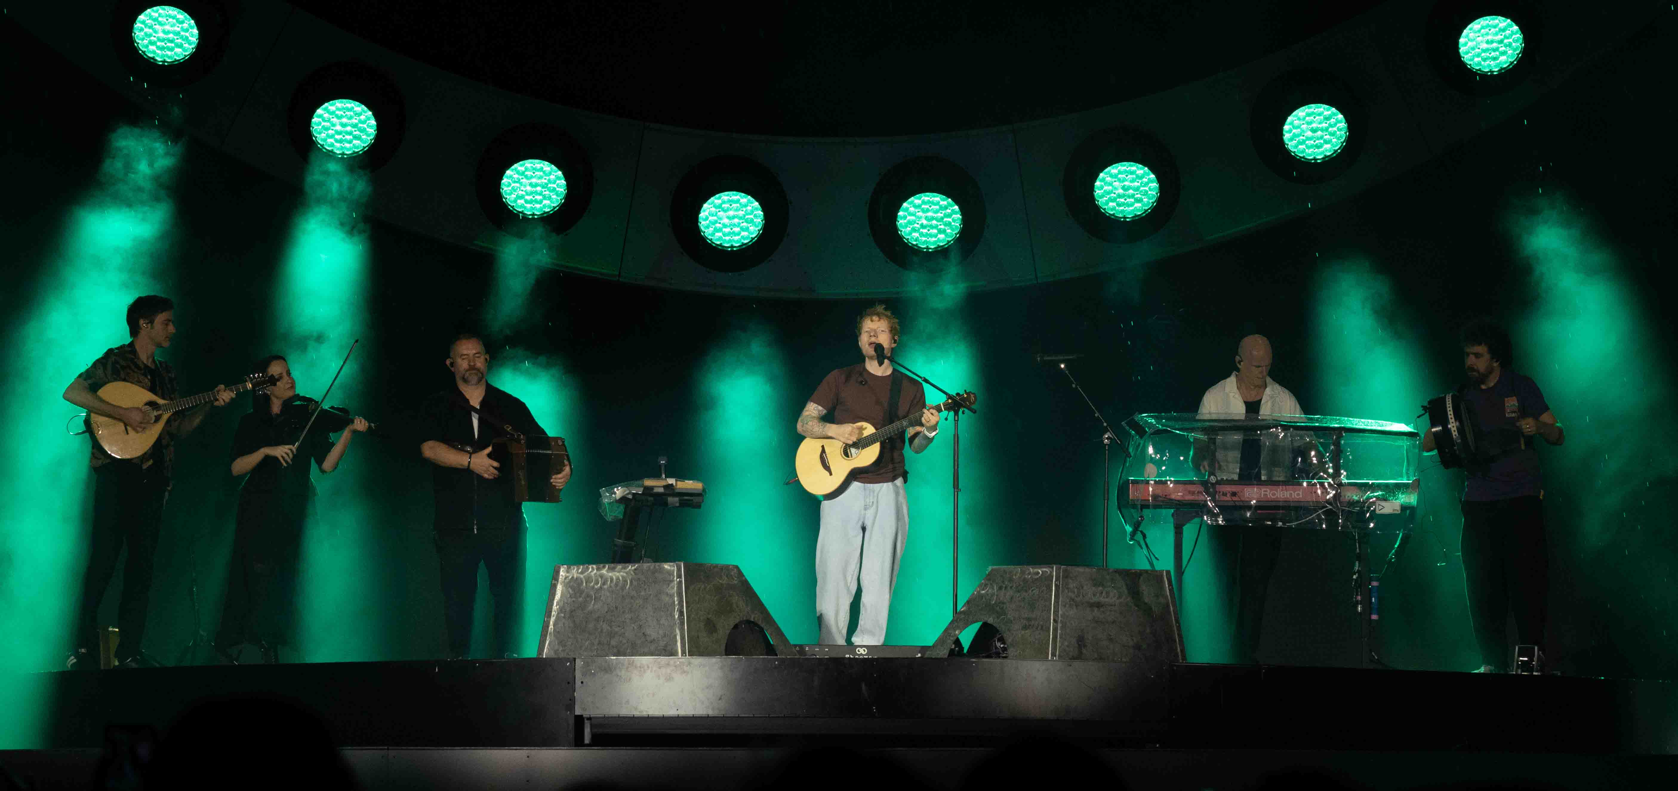
White setzt Spectera für alle Gesangsmikrofone und Gitarren von Ed Sheeran ein. Gleiches gilt für die Mitglieder der irischen Folk-Band Beoga, die ebenfalls von den Möglichkeiten von Spectera profitieren.
(Foto: Mark Surridge)

Die Kontrolle von Spectera ist mit WebUI, der webbasierten Monitoring-Schnittstelle von Sennheiser, ganz einfach. WebUI erlaubt Verwaltung und Zugriff auf wichtige Monitoring-Funktionen wie den Batteriestatus, die IEM-Lautstärke, den HF-Status. Wie White erklärt, sind solche Tools bei einem Setup dieser Größenordnung unverzichtbar.

„Ich mag die WebUI, weil sie einem schnell mehr Live-Daten liefert“, sagt er. „Ich kann jeden Kanal während der gesamten Show im Auge behalten. Wenn es ein Problem gibt, muss ich erkennen können, ob es sich um ein Spectera-Problem oder ein Instrumentenproblem handelt – und das muss sehr schnell gehen. Deshalb schaue ich ständig auf die Rückseite der Spectera-Geräte, um alle Pegelwerte im RSSI und alles andere, was gerade passiert, zu überprüfen. Ein weiterer Vorteil dieser Flexibilität besteht darin, dass ich weniger Ersatz-Bodypacks benötige. Jedes Bodypack kann jeden Stream empfangen. Wenn also bei einem von Eds Bodypacks etwas schiefgeht und sein spezielles Ersatzgerät aus irgendeinem Grund nicht da ist, kann ein Techniker ihm ein anderes Bodypack geben. Ich kann diesen MADI-Stream dann empfangen und die Umstellung erfolgt innerhalb von Sekunden.“

Neu für 2026 ist der Spectera-Handsender, den White im Rahmen des Beta-Tests ebenfalls kennenlernen durfte. Für ihn war ein Handmikrofon das fehlende Puzzleteil. Im Rahmen dieses Prozesses standen White und das Team in engem Kontakt mit den Entwicklungsteams von Sennheiser und gaben direktes Feedback sowohl zur Hardware als auch zur Software, während sich das System unter realen Tourbedingungen weiterentwickelte. Marcus Blight, Technical Application Engineer bei Sennheiser, war während der gesamten Zeit Whites wichtigster technischer Ansprechpartner, unterstützt von Peter Craig und Pierre Morant aus dem Relationship Management von Sennheiser.

Prototypen des kommenden Spectera-Handhelds kommen bei der weltweiten Stadiontour „The Loop“ zum Einsatz und liefern, wie White es beschreibt, „das fehlende Puzzleteil“. Das Entwicklungsteam von Sennheiser erhält derweil direktes Feedback aus der Praxis.

(Foto: Mark Surridge)

„Spectera hat mir die Arbeit im HF-Bereich wirklich erheblich erleichtert. Außerdem konnten wir die Frachtkosten senken“, berichtet White. „Bei der letzten Tour bestand unser HF-Rack für alle In-Ear-Monitore, die Kombinatoren und die Verstärker aus einem 32U-Rack. Ich habe dieses Rack komplett ausgemustert und drei Spectera-Einheiten mit allen Ladegeräten in unsere bestehende Monitorausrüstung integriert. Das spart Frachtkosten und ist viel effizienter, genau so, wie es in der Branche sein sollte. Es ist ein sehr gutes System.“

Volles Vertrauen, basierend auf Performance und Support
Die Ausrüstung ist nur ein Aspekt der langjährigen Zusammenarbeit zwischen White und Sennheiser. Das Team hinter diesen Produkten arbeitet unermüdlich daran, allen Nutzer*innen das bestmögliche Erlebnis zu bieten.

„Klarheit und Zuverlässigkeit waren bei Sennheiser schon immer präsent“, fasst White zusammen. Das gilt auch für die Zusammenarbeit: Wenn es ein Problem gibt, verfügt das Unternehmen über einen enormen Wissensschatz. Die Mitarbeiter*innen kommen immer gerne vorbei, um uns zu helfen oder unsere Fragen zu beantworten. Ich habe wirklich viel von ihnen gelernt.“

Basierend auf 14 Jahren Vertrauen, Performance und Innovation spiegelt die langjährige Zusammenarbeit zwischen Dave White und Sennheiser das gemeinsame Ziel wider, die bestmögliche Audioqualität für Ed Sheerans Live-Shows zu liefern.

(Foto: Mark Surridge)

„Zu meinen Aufgaben gehört es, mich über alle Entwicklungen in der Branche auf dem Laufenden zu halten, und wir haben immer gesagt: Auch wenn wir sehr gerne mit Sennheiser arbeiten, würden wir wahrscheinlich zu einem anderen Anbieter wechseln, wenn es ein besseres Produkt gäbe. Unsere Aufgabe ist es, den Künstler*innen die stabilste und beste Audioqualität zu bieten. Und Sennheiser bietet uns hierfür seit 14 Jahren das beste Paket – auch mit den Produkten, die sie immer wieder neu auf den Markt bringen. Das ist einer der Gründe, warum wir schon so lange mit Sennheiser arbeiten und warum wir sehr glücklich sind, diese Partnerschaft fortzusetzen!“

Hochauflösende Bilder zu dieser Pressemitteilung sowie weitere Fotos können hier heruntergeladen werden. Bitte geben Sie als Bildnachweis „Mark Surridge“ an – vielen Dank.

Über die Marke Sennheiser
Audio ist unser Leben. Wir sind von der Leidenschaft getrieben, Audio-Lösungen zu entwickeln, die einen Unterschied machen. Die Zukunft der Audiowelt gestalten und unseren Kund*innen außergewöhnliche Klangerlebnisse bieten – dafür steht die Marke Sennheiser seit 80 Jahren. Während professionelle Audiolösungen wie Mikrofone, Konferenzlösungen, Streaming-Technologien und Monitoring-Systeme Teil des Geschäfts der Sennheiser electronic GmbH & Co. KG sind, wird das Geschäft mit Verbrauchergeräten wie Kopfhörern, Soundbars und sprachoptimierten Hearables von der Sonova Holding AG-Unternehmensgruppe unter der Lizenz von Sennheiser betrieben.

www.sennheiser.com
www.sennheiser-hearing.com

Pressekontakt DACH
Jacqueline Gusmag
+49 (0) 5130 600 – 1540
jacqueline.gusmag@sennheiser.com

